巾帼不让须眉
单慧，女，鄂尔多斯生态环境职业学院（原伊克昭盟农牧学校）2002届毕业生。在校期间学习努力，认真踏实，团结同学。在坚持不懈的努力下，不管是专业知识还是技能技巧，均取得不错成绩，班级排名位于前列。
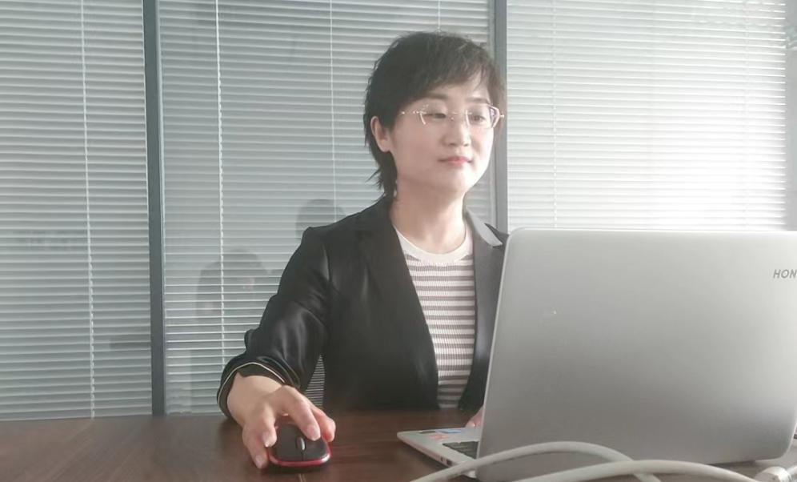
在学习上生活中能严格要求自己，担任班委成员。工作认真负责、踏实肯干，起到了良好的带头作用。生活中，她认为个人荣誉与集体荣誉同时存在，班级就是她的家，为了使家更温暖更有魅力，她努力做到团结同学。
2002年12月底蒙牛乳业“发酵工”“发酵工”的工作任务艰巨，因为技能不熟练经常遇到发酵奶的酸度、粘度出现问题，优质的产品，无不凝聚着她的心血和汗水，做专、做精、做细，做实的“工匠精神”。
2003年任酸奶车间的班长、考核员，2004-2005 任低温车间主任，也成为蒙牛乳业当年第一任“女”车间主任。担任管理岗之后她开始不断的学习管理知识，接受新的管理理念，提高自己管理水平，2005年5月调入奶源系统从事行政管理工作，同年12月份任为总经办主任，之后至2011年先后担任蒙牛包头事业部、宝鸡事业部、滦南事业部总经办主任和管理处长。期间，单慧在全国管理处长评比中多次进入前三名，并被评为优秀管理处长。在蒙牛工作9年中，也为我校师弟师妹提供多个实习和就业机会。
2011年5月单慧因家庭原因离开蒙牛，回鄂尔多斯发展，应聘为蒙泰集团电厂企划管理部副部长以及集团企划管理中心工作。
此时，她能够凭借良好的职业素养，以及在工作中爱岗敬业、以身作则的优秀品质得到大家的认可。她专业技能、业务水平优秀，为公司利益不计个人得失，对本职工作兢兢业业，锐意进取， 强烈的事业心、高度的责任感以及清晰的管理思路，使她如虎添翼。在新的平台上，单慧不仅受到同事们的认可和领导的肯定，在2013年还被评为集团优秀员工，更牵头负责集团体系认证、公司标准化建设等工作。
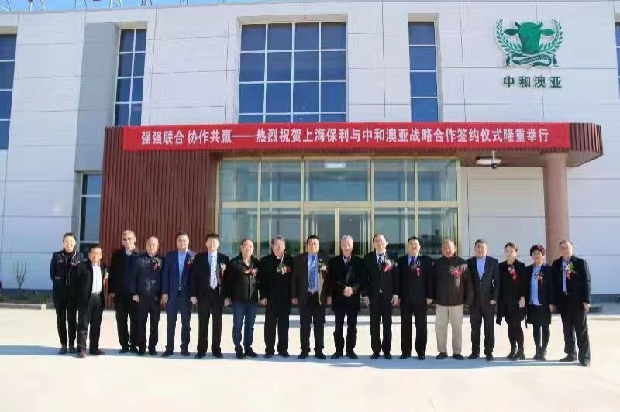
2016年因原蒙牛领导在天津创办“蒙牛系”企业，单慧有幸成为创业团队中的一员负责集团行政人力工作。目前已通过“天津海河人才引进计划”落户和定居至天津。
辉煌的背后，是日复一日的坚守和从不懈怠的勤勉。单慧凭着对职业的敬畏，工作的执着以及良好的职业素养，职业生涯发展中不断的得到提升。同时，也告诫我们，努力学习、踏实工作、立足岗位、创先争优，只要你不甘平庸，就一定也能像大国丁匠们那样在平凡岗位上演绎精彩的人生!

